RECURSO DE REVISIÓN 971/2021-1 SICOM

COMISIONADO PONENTE:
LICENCIADO DAVID ENRIQUE MENCHACA ZÚÑIGA

MATERIA:
ACCESO A LA INFORMACIÓN PÚBLICA

SUJETO OBLIGADO:
SERVICIOS DE SALUD

San Luis Potosí, San Luis Potosí. Acuerdo del Pleno de la Comisión Estatal de Garantía de Acceso a la Información Pública, correspondiente a la sesión del 15 quince de diciembre de 2021 dos mil veintiuno.
VISTOS para resolver los autos del recurso de revisión identificado al rubro; y
RESULTANDO:
PRIMERO. Solicitud de acceso a la información pública. El 07 siete de septiembre de 2021 dos mil veintiuno los SERVICIOS DE SALUD recibieron una solicitud de información a través de la Plataforma Nacional de Transparencia, misma que quedó registrada con el número de folio 00755321.
SEGUNDO. Respuesta a la solicitud de acceso a la información pública. El 22 veintidós de septiembre de 2021 dos mil veintiuno los SERVICIOS DE SALUD dieron contestación a la solicitud de información.
TERCERO. Interposición del recurso. El 11 once de octubre de 2021 dos mil veintiuno el solicitante de la información interpuso el recurso de revisión en contra de la de respuesta a la solicitud.
CUARTO. Trámite del recurso de revisión ante esta Comisión Estatal de Garantía de Acceso a la Información Pública. Mediante auto del 11 once de octubre de 2021 dos mil veintiuno la presidencia de esta Comisión de Transparencia tuvo por recibido el recurso de revisión, que por razón de turno, tocó conocer a la ponencia del Licenciado David Enrique Menchaca Zúñiga para que procediera, previo su análisis, a su admisión o desechamiento según fuera el caso.
QUINTO. Auto de admisión. Por proveído del 18 dieciocho de octubre de 2021 dos mil veintiuno el Comisionado Ponente:
• Admitió en tiempo y forma el medio de impugnación en atención a la hipótesis establecida en la fracción IV del artículo 167 de la Ley de la materia.
• El ponente registró en el Libro de Gobierno el presente expediente como recurso de revisión RR-971/2021-1 SICOM.
• Tuvo como ente obligado a los SERVICIOS DE SALUD por conducto de su TITULAR y del TITULAR DE LA UNIDAD DE TRANSPARENCIA.
• Se puso a disposición de las partes el expediente para que en un plazo máximo de 7 siete días manifestaran lo que a su derecho conviniera –ofrecer pruebas, alegar y para que rindiera un informe acerca de la información solicitada en cuanto a:
- Su contenido, calidad y si se cuenta en la modalidad solicitada.
- Si se encuentra en sus archivos.
- Si tiene la obligación de generar, o si la obtuvo; y para el caso que manifieste no contar con la obligación de generarla o poseerla, fundar y motivar las circunstancias que lo acrediten.
- Las características físicas de los documentos en los que consta la información.
- Si se encuentra en bases de datos según lo establecido en el artículo 15 de la Ley de Transparencia.
- Si se actualiza algún supuesto de excepción de derecho de acceso a la información, y para efecto deberán fundar y motivar su dicho y apegarse a lo establecido en el artículo 160 de la Ley de Transparencia.
- En caso de que la información actualice algún supuesto de reserva, deberá agregar informe solicitado la citada información de conformidad con lo establecido en el artículo 172 de la Ley de Transparencia.
- Adjuntar los documentos que acrediten la clasificación de la información o reserva.
• Apercibió a las autoridades de que en caso de ser omisas para manifestar lo que a su derecho conviniera respecto del presente recurso se aplicarían en su contra las medidas de apremio previstas en el artículo 190, fracción I, de la Ley de Transparencia y Acceso a la Información Pública del Estado.
• Ordenó el traslado a las autoridades con la copia simple del recurso de revisión; las requirió para que remitieran copia certificada del nombramiento que los acreditara como tales; para que señalaran personas y domicilio para oír y recibir notificaciones en esta ciudad y se les informó que una vez que fuera decretado el cierre de instrucción no se atendería la información que fuese enviada.
SEXTO. Rendición del informe del sujeto obligado. Mediante el auto del 19 diecinueve de noviembre de 2021 dos mil veintiuno, el ponente:
- Tuvo por recibido un oficio sin número, signado por Martha Angélica Gámez González, Titular de la Unidad de Transparencia del sujeto obligado, con 04 cuatro anexos, recibido en este organismo el 08 ocho de noviembre de 2021 dos mil veintiuno.
- Reconoció la personería con la que compareció dentro de los autos el Titular de la Unidad de Transparencia del sujeto obligado.
- Tuvo por ofrecidas las pruebas que por parte del sujeto obligado corresponden y por expresados los argumentos relacionados con el presente recurso de revisión.
- Decretó la ampliación del plazo para resolver el recurso de revisión en que se actúa en virtud de la complejidad del estudio de que se trata, esto con fundamento en el artículo 170 de la Ley de Transparencia y Acceso a la Información Pública de San Luis Potosí.
- Finalmente, el Ponente decretó el cierre del periodo de instrucción con fundamento en lo previsto por el artículo 174, fracciones V y VII de la Ley de la materia y procedió a elaborar el proyecto de resolución.
CONSIDERANDO
PRIMERO. Competencia. Esta Comisión Estatal de Garantía de Acceso a la Información Pública es competente para conocer del presente asunto, de acuerdo con los artículos 6, párrafo cuarto, apartado A, fracción IV, de la Constitución Política de los Estados Unidos Mexicanos; 17, fracción III, párrafo tercero, de la Constitución Política del Estado Libre y Soberano de San Luis Potosí; 27, primer párrafo, 34, fracciones I y II, 35, fracción I, y 175 de la Ley de Transparencia y Acceso a la Información Pública de este Estado.
SEGUNDO. Procedencia. El presente recurso de revisión es procedente en términos del artículo 166 y 167 de la Ley de Transparencia y Acceso a la Información Pública del Estado ya que la recurrente se inconforma por la respuesta a su solicitud de acceso a la información pública.
TERCERO. Legitimación. El recurrente se encuentra legitimado para interponer el recurso de revisión, ya que fue éste quien presentó la solicitud de acceso a la información pública y es precisamente a quien le pudiera deparar perjuicio la respuesta.
CUARTO. Oportunidad del recurso. La interposición del escrito inicial del recurso de revisión fue oportuna al presentarse dentro del plazo de quince días a que se refiere el artículo 166 de la Ley de Transparencia y Acceso a la Información Pública del Estado, como se expone a continuación:
• El 22 veintidós de septiembre de 2021 dos mil veintiuno, el peticionario recibió respuesta por parte del sujeto obligado.
• Por lo tanto, el plazo de los quince días hábiles para interponer el recurso de revisión transcurrió del 23 veintitrés de septiembre al 13 trece de octubre de 2021 dos mil veintiuno.
• Sin tomar en cuenta los días 25 veinticinco y 26 veintiséis de septiembre; así como el 02 dos, 03 tres, 09 nueve y 10 diez de octubre de 2021 dos mil veintiuno, por ser inhábiles.
• Consecuentemente si el 11 once de octubre de 2021 dos mil veintiuno el recurrente interpuso el citado medio de impugnación ante esta Comisión de Transparencia, resulta claro que es oportuna su presentación.
QUINTO. Causales de improcedencia. Las causales de improcedencia previstas en el artículo 179 de la Ley de Transparencia son de estudio oficioso y preferente a cualquier otra cuestión planteada. En el caso al no existir causas de improcedencia advertidas por este órgano colegiado se analiza el fondo de la cuestión planteada.
SEXTO. Estudio de fondo. Esta Comisión Estatal de Garantía de Acceso a la Información Pública entra al estudio de fondo del presente asunto de conformidad con lo siguiente:
En el caso que nos ocupa, el hoy recurrente realizó su solicitud de información en la que requirió la siguiente información:
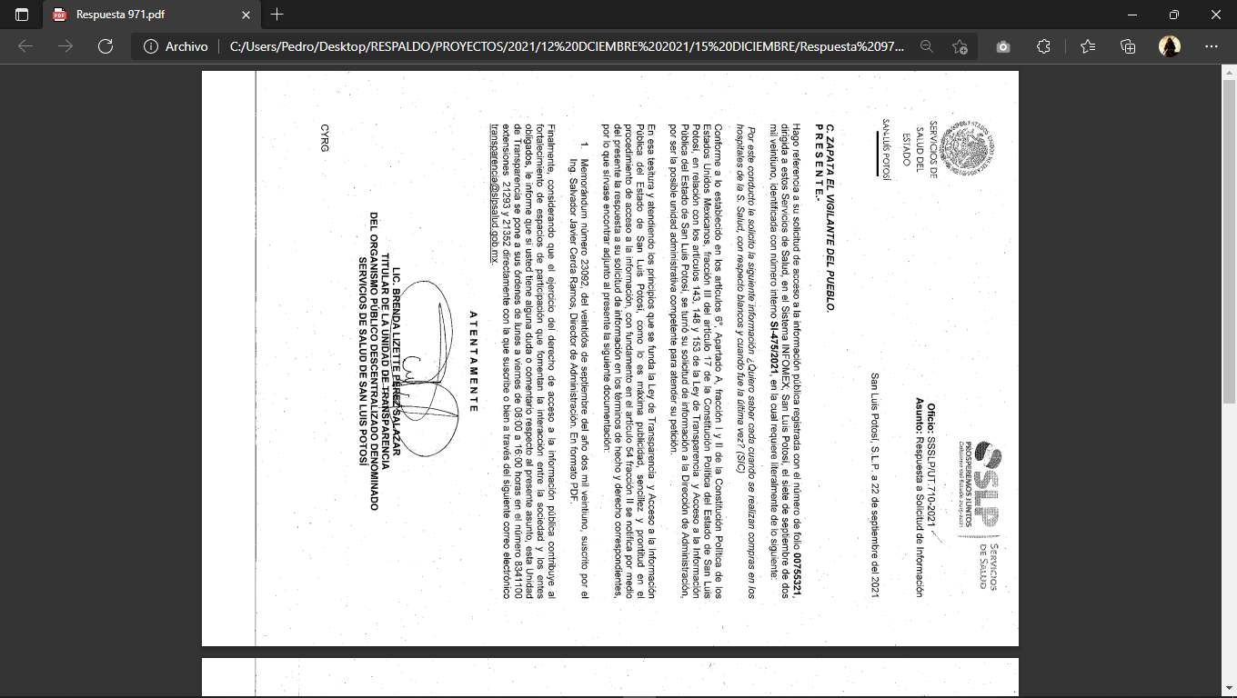
“Por este conducto le solicito la siguiente información ¿Quiero saber cada cuando se realizan compras en los hospitales de la S. Salud, con respecto blancos y cuando fue la última vez?” SIC. (Visible a foja 10 de autos).
A dicha solicitud recayó la siguiente respuesta emitida por el sujeto obligado:

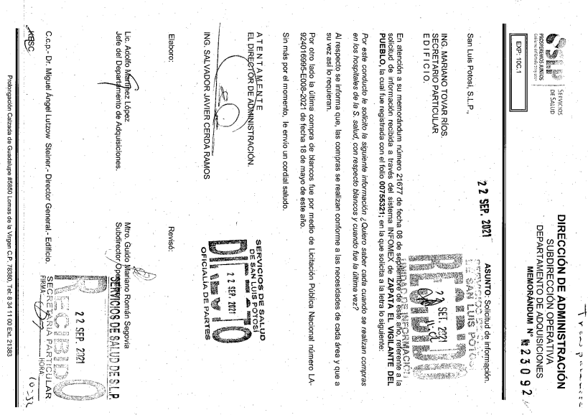

Inconforme con esta respuesta, el solicitante de la información interpuso este recurso de revisión en el que señaló que:
“Me falta información.” (Visible al reverso de la foja 01 de autos).
Al respecto, en el informe que el sujeto obligado rindió ante este organismo, y que se encuentra visible de foja 17 a 30 de autos, reiteró su respuesta e hizo hincapié en que la solicitud fue atendida en todos sus términos, además de que las manifestaciones vertidas por el recurrente resultan ser falsas pues los dos puntos planteados en la solicitud de información fueron respondidos en su totalidad.
En este contexto, el Pleno de este cuerpo colegiado estima que los agravios vertidos por el particular resultan infundados e inoperantes en razón de las siguientes consideraciones:
En primer término, resulta dable precisar que la Ley de Transparencia prevé que los sujetos obligados se encuentran constreñidos a proporcionar la información que se encuentra en su posesión, esto para efecto de permitir que el derecho de acceso a la información se encuentre satisfecho.
Lo anterior aunado a que los funcionarios públicos están obligados a documentar todo acto que devenga de sus funciones y/o atribuciones y, por ende, la información solicitada debe ser entregada al peticionario en la forma en que ésta fue generada.
Derivado de lo anterior, se puede colegir que los entes obligados se encuentran sujetos al principio de exhaustividad y congruencia, es decir, los sujetos obligados deben atender expresamente a cada uno de los puntos solicitados y debe existir concordancia entre el requerimiento formulado por el particular y la respuesta proporcionada.
Sirve de apoyo el siguiente criterio emitido por el Instituto Nacional de Transparencia, Información y Protección de Datos:
“Criterio 02/17. Congruencia y exhaustividad.- Sus alcances para garantizar el derecho de acceso a la información. De conformidad con el artículo 3 de la Ley Federal de Procedimiento Administrativo, de aplicación supletoria a la Ley Federal de Transparencia y Acceso a la Información Pública, en términos de su artículo 7; todo acto administrativo debe cumplir con los principios de congruencia y exhaustividad. Para el efectivo ejercicio del derecho de acceso a la información, la congruencia implica que exista concordancia entre el requerimiento formulado por el particular y la respuesta proporcionada por el sujeto obligado; mientras que la exhaustividad significa que dicha respuesta se refiera expresamente a cada uno de los puntos solicitados. Por lo anterior, los sujetos obligados cumplirán con los principios de congruencia y exhaustividad, cuando las respuestas que emitan guarden una relación lógica con lo solicitado y atiendan de manera puntual y expresa, cada uno de los contenidos de información.” (Énfasis añadido de forma intencional.)
Bajo esta línea argumentativa, es necesario reiterar que los sujetos obligados deben realizar la búsqueda de la información solicitada dentro del cúmulo de documentos que, conforme a sus atribuciones y/o facultades, se encuentren constreñidos a generar, poseer y/o archivar.
De igual forma, los sujetos obligados están constreñidos a garantizar las medidas y condiciones de accesibilidad para que toda persona pueda hacer efectivo su derecho de acceso a la información; por lo que el sujeto obligado debe habilitar todos los medios, acciones y esfuerzos disponibles para que esto suceda.
Así las cosas, en el caso concreto el peticionario se dolió de que la información proporcionada por el sujeto obligado se encontraba incompleta; sin embargo, de la lectura de los autos se puede advertir que el peticionario requirió saber cada cuanto tiempo se realizaba la adquisición de blancos para los hospitales de los Servicios de Salud y cuando fue la última vez que se realizó dicha adquisición.
De este modo, el sujeto obligado señaló que dichas adquisiciones se realizaban conforme a las necesidades de cada área y que, a su vez, así lo requieran; además, hizo del conocimiento del peticionario que la última adquisición de blancos fue realizada el 18 dieciocho de mayo de 2021 dos mil veintiuno mediante la Licitación pública número LA-924016995-E008-2021.
En ese tenor, resulta más que claro que el sujeto obligado colmó los extremos planteados en la solicitud, pues respondió ambos cuestionamientos; es decir, informó al peticionario respecto a la periodicidad con la que se realiza la adquisición de blancos para los hospitales del sujeto obligado y señaló la fecha de la última adquisición de dichos bienes.
Derivado de lo anterior, se puede colegir válidamente que la respuesta proporcionada por el sujeto obligado garantizó el derecho de acceso a la información del peticionario, pues su respuesta cumplió con los extremos planteados en la solicitud de información.
6.1. Sentido y efectos de esta resolución.
Por las consideraciones expuestas, esta Comisión Estatal de Garantía de Acceso a la Información Pública de conformidad con el artículo 175, fracción II de la Ley de Transparencia y Acceso a la Información Pública del Estado CONFIRMA la respuesta proporcionada por el ente obligado.
6.2. Medio de impugnación.
Por último, de conformidad con el artículo 159 de la Ley General de Transparencia y Acceso a la Información Pública mediante la presente resolución se hace del conocimiento a la parte recurrente que en contra de la presente determinación puede acudir ante el Instituto Nacional de Transparencia, Acceso a la Información y Protección de Datos Personales o ante el Poder Judicial de la Federación.
6.3. Archivo.
Una vez notificada esta resolución y una vez transcurrido el plazo para que la misma quede firme, envíese el presente expediente al archivo de concentración como asunto totalmente concluido.
RESOLUTIVO
Por lo expuesto y fundado, SE RESUELVE:
ÚNICO. Esta Comisión Estatal de Garantía de Acceso a la Información Pública de conformidad con el artículo 175, fracción II de la Ley de Transparencia y Acceso a la Información Pública del Estado CONFIRMA la respuesta proporcionada por el ente obligado por los fundamentos y las razones desarrolladas en el considerando sexto de la presente resolución.
Notifíquese; por oficio a las autoridades y al recurrente por el medio que designó.
Así lo resolvieron por unanimidad de votos en Sesión Extraordinaria de Consejo el 15 quince de diciembre de 2021 dos mil veintiuno, los Comisionados Licenciado David Enrique Menchaca Zúñiga, Licenciado José Alfredo Solis Ramírez y Mariajosé González Zarzosa, siendo ponente el primero de los nombrados, quienes firman con la Licenciada Rosa María Motilla García, quien autoriza y da fe.
COMISIONADO PRESIDENTE COMISIONADO

LIC. DAVID ENRIQUE MENCHACA ZÚÑIGA. LIC. JOSÉ ALFREDO SOLIS RAMÍREZ.

COMISIONADA SECRETARIA DE PLENO

MARIAJOSÉ GONZÁLEZ ZARZOSA. LIC. ROSA MARÍA MOTILLA GARCÍA.
^{PRT.}
(Estas firmas corresponden a la resolución dictada por el Pleno de la Comisión Estatal de Garantía de Acceso a la Información Pública de San Luis Potosí en sesión extraordinaria de 15 quince de diciembre de 2021 dos mil veintiuno, dentro de los autos del recurso de revisión RR-971/2021-1 SICOM.)

ARTÍCULO 61. Los servidores públicos y las áreas de los sujetos obligados que formulen, produzcan, procesen, administren, archiven y resguarden información pública, son responsables de la misma y están obligados a permitir el ejercicio del derecho de acceso a la información pública en los términos de esta Ley. La obligación de los sujetos obligados de proporcionar información no comprende el procesamiento de la misma, ni el presentarla conforme al interés del solicitante.
ARTÍCULO 18. Los sujetos obligados deberán documentar todo acto que derive del ejercicio de sus facultades, competencias o funciones. ARTÍCULO 59. Los sujetos obligados deben proporcionar la información solicitada en la modalidad en que se encuentre. Cuando la información requerida se encuentre en dos o más tipos de formatos, el solicitante elegirá entre los formatos, para la entrega correspondiente. ARTÍCULO 60. En la formulación, producción, procesamiento, administración, archivo y resguardo de la información, debe atenderse al principio de la máxima publicidad, con el objeto de facilitar el acceso de cualquier persona a su conocimiento. La obligación de entregarla no implica el procesamiento, ni la adecuación de la información al interés del solicitante, salvo la producción de versiones públicas del documento; El tratamiento de documentación histórica deberá hacerse en términos establecidos en el artículo 50 de esta Ley. ARTÍCULO 152. Cuando la información requerida por el solicitante ya esté disponible al público en medios impresos, tales como libros, compendios, trípticos, registros públicos, en formatos electrónicos disponibles en Internet o en cualquier otro medio, se le hará saber por el medio requerido por el solicitante la fuente, el lugar y la forma en que puede consultar, reproducir o adquirir dicha información en un plazo no mayor a cinco días.
ARTÍCULO 143. Las Unidades de Transparencia de los sujetos obligados deberán garantizar las medidas y condiciones de accesibilidad para que toda persona pueda ejercer el derecho de acceso a la información, mediante solicitudes de información y deberá apoyar al solicitante en la elaboración de las mismas, de conformidad con las bases establecidas en el presente Título. ARTÍCULO 12. Toda la información pública generada, obtenida, adquirida, transformada o en posesión de los sujetos obligados es pública y será accesible a cualquier persona, para lo que se deberán habilitar todos los medios, acciones y esfuerzos disponibles en los términos y condiciones que establezca esta Ley; la Ley General; así como demás normas aplicables.

